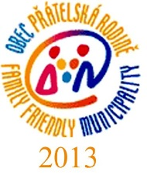
Obec Babice, Babice 65, 785 01 Šternberk
IČ: 00635260, tel.: 585 014 875, 585 000 265
www.obecbabice.cz, e-mail: ou@obecbabice.cz, ID: qkqbtys

OBECNÍ ÚŘAD Babice

Č.j.: 17564
Datum: 13.prosinec 2017

OZNÁMENÍ O SVOLÁNÍ PRVNÍHO ZASEDÁNÍ OKRSKOVÉ VOLEBNÍ KOMISE

V souladu s § 14 odst. 1 písm. f) a § 14 odst. 2 zákona č. 275/2012 Sb., o volbě prezidenta republiky a o změně některých dalších zákonů, ve znění pozdějších předpisů, tímto svolávám první zasedání okrskové volební komise pro volbu prezidenta České republiky konanou ve dnech 12. a 13. ledna 2018; případné II. kolo ve dnech 26. a 27. ledna 2018 v Babicích.

Zasedání se uskuteční
v pondělí 18. prosince 2017 v 16:00 hodin
v kanceláři obecního úřadu v Babicích, Babic 65.

Dana Haasová v. r.
starostka

